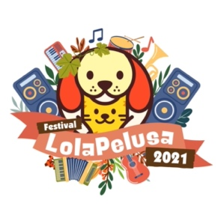

COMUNICADO DE PRENSA
Vuelve el Festival Animalista Lola Pelusa
- Bajo el liderazgo del Colectivo Lola Pelusa, organizaciones juveniles, Alcaldía Local de Usme y más de 70 artistas lanzan convocatoria para ayudar refugios de animales abandonados y maltratados.
- El objetivo es recolectar 1 tonelada de alimento para animales de compañía

Bogotá, 27 de octubre de 2021: Este domingo 31 de octubre se llevará a cabo el Festival Animalista Lola Pelusa 2021 de Usme, en el Parque Cuatro Caminos, un evento para las familias de Usme y sus peluditos que tiene una causa muy noble: recolectar alimento para los refugios de animales abandonados y maltratados de la localidad.
El Colectivo Lola Pelusa, la Alcaldía Local de Usme, la Asociación Laboratorio La Colectiva, el grupo ConCiencia Vital, la emisora Jala Estereo y cerca de 70 artistas locales unieron esfuerzos para convocar a toda la ciudadanía a donar alimento para perros y gatos.
Se realizará un gran concierto, bailes, brigada médico - veterinaria, contará con feria de emprendimientos locales y concursos y premios para las familias usmeñas, que podrán disfrutar el Día de Halloween mientras aportan su granito de arena para que los animales de compañía no pasen hambre en nuestra localidad.
Se espera a todos los ciudadanos entre las 8 a.m. y las 3 p.m. en el Parque Cuatro Caminos con sus generosas donaciones con el objetivo de recolectar 1 tonelada de alimento.
La Alcaldesa Mabel Sua ratifica su compromiso para construir una Usme Animalista

